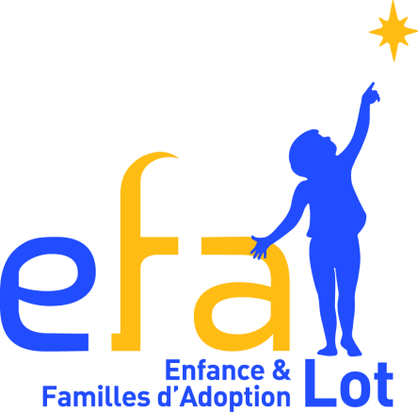

**ENFANCE & FAMILLES D'ADOPTION DU LOT**

La Fédération nationale EFA est reconnue d'utilité publique par décret du 5 Novembre 1984

Le 7 octobre 2020

Madame, Monsieur,

Comme chaque année, l'association ENFANCE ET FAMILLES D'ADOPTION du LOT affiliée à la Fédération du même nom reconnue d'utilité publique par décret du 5 Novembre 1984 et constituée de parents adoptifs bénévoles, organise à l'attention des familles postulantes à l'adoption une après-midi d'information qui aura lieu le :

**Dimanche 15 novembre 2020 à 14h**

**Salle communale Mairie de LABASTIDE MURAT 46240**

***(A confirmer en fonction du nombre de participants)***

Des parents adoptifs y témoigneront de leur parcours vers leur enfant né en France ou à l'étranger et répondront aux questions des nouveaux postulants à l'adoption.

Nous espérons que vous serez parmi nous lors de cette réunion amicale et conviviale dont le but est d’accompagner les postulants dans leurs démarches d'adoption, leur cheminement personnel et de les aider à appréhender leur futur rôle de parents adoptifs.

Avec nos remerciements,

L’équipe d'EFA46

**COUPON REPONSE**

A renvoyer par mail [efa46secretaire@yahoo.com](mailto:efa46secretaire@yahoo.com) **avant le 18 octobre 2020**

Mr et/ou Mme .....................................................................................................

- Participera à la réunion postulants (Oui / Non)

- Si oui, nombre de participants : ….

*Inscription obligatoire (place limitée)*